TRƯỜNG TIỂU HỌC TỰ NHIÊN - THƯ VIỆN
GIỚI THIỆU SÁCH THÁNG 9 – Chủ đề: Tháng An toàn giao thông
Năm học: 2023 - 2024
Bộ sách “Tài liệu Giáo dục an toàn giao thông (lớp 1 đến lớp 5”)
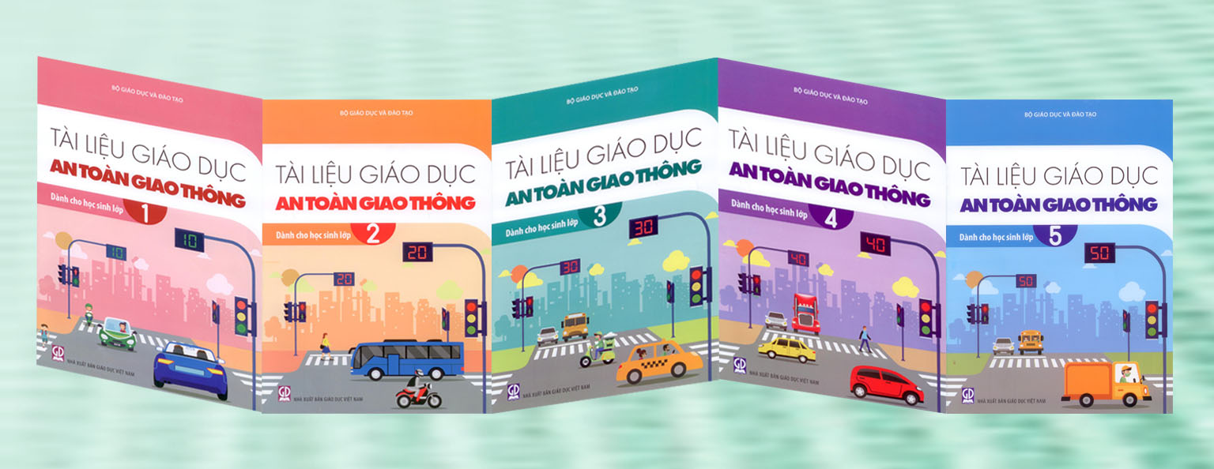
Kính thưa các thầy cô giáo và các em học sinh thân mến!
Năm học mới đã đến, việc giữ an toàn trong tham gia giao thông trên đường tới trường của các em học sinh, các thầy cô giáo và các bậc phụ huynh là vô cùng cần thiết.
Nhằm giúp các em hiểu rõ hơn về an toàn giao thông, hôm nay Thư viện nhà trường xin trân trọng giới thiệu tới quý thầy cô giáo và các em học sinh bộ: Tài liệu Giáo dục an toàn giao thông dành cho học sinh Tiểu học được biên soạn theo Chương trình An toàn giao thông cho nụ cười trẻ thơ, bộ sách sẽ đồng hành cùng các em trong học tập, tìm hiểu về an toàn giao thông và giúp các em tham gia giao thông an toàn.
Bộ tài liệu gồm 5 cuốn từ lớp 1 đến lớp 5. Mỗi cuốn có 5 bài học, mỗi bài học là một chủ đề an toàn giao thông gần gũi với cuộc sống sinh hoạt hàng ngày của các em. Các hình ảnh tình huống sinh động trong mỗi bài học sẽ giúp các em có kiến thức, kỹ năng về an toàn giao thông và phát triển năng lực tham gia giao thông an toàn.
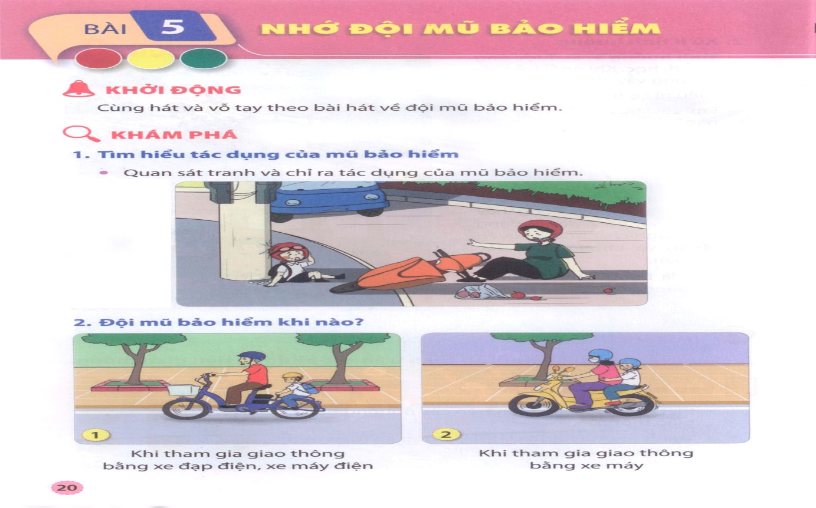

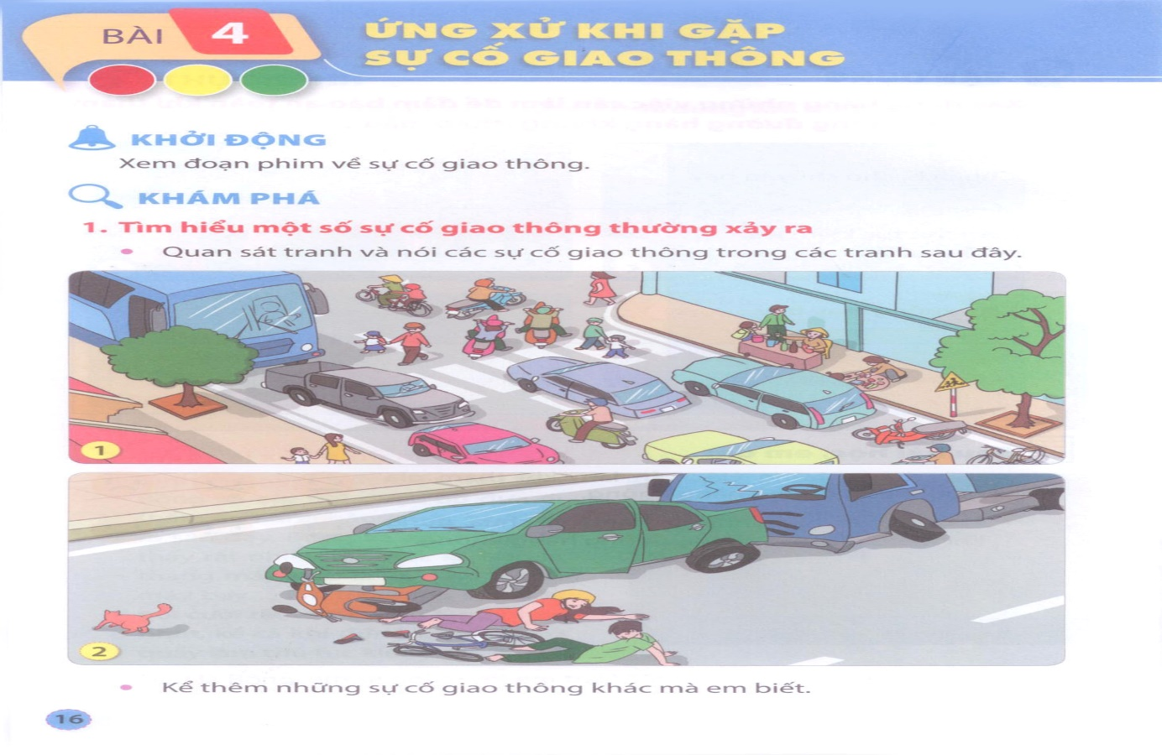
Các em hãy vận dụng những điều học được để tham gia giao thông an toàn, phòng tránh những nguy hiểm, tai nạn đáng tiếc có thể xảy ra. Các em cũng nhớ chia sẻ những điều mà mình đã học với mọi người xung quanh để cùng thực hiện nhé!
Hi vọng bộ tài liệu sẽ đem đến cho các em nhiều điều bổ ích và lí thú. Những kiến thức và kĩ năng này sẽ là hành trang quý giá bảo vệ các em trên khắp mọi nẻo đường.
Cuốn sách nằm trong bộ sách giáo khoa của các em, các em hãy đọc và tìm hiểu. Bạn nào chưa có thì xuống thư viện nhà trường để mượn và đọc ngay nhé!
Chúc các em học tập vui vẻ và tham gia giao thông an toàn!
Tự Nhiên, ngày 05 tháng 9 năm 2023,
Nhân viên thư viện

Nguyễn Thị Soan

